再興中學103學年度家長職涯經驗分享
七年忠班主講人:江靜冠 小姐
七年忠班的家長職涯分享，由羅子洋同學的母親江靜冠小姐揭開序幕。羅媽媽的工作是企業管理，在工作中，羅媽媽必須不斷接觸國外客戶，因此外語能力便不能不專精。「溝通為生意之本。」羅媽媽說，若沒有辦法有效溝通，即使你的產品再出色，也很難將其順利推銷。因此羅媽媽期許同學都要好好栽培自己的語言能力。除此之外，羅媽媽也強調了管理、合作的能力，一個團隊運作中，若能得到有力的主管為其安排有效的工作進程，這個團隊能發揮出來的能力與效率，絕對比各自閉門造車強上數倍。在羅媽媽身上，我們不僅看到了一個跨國企業的主管如何展現其溝通、外語等基本能力，更體會到了身為管理者的雄健風範。
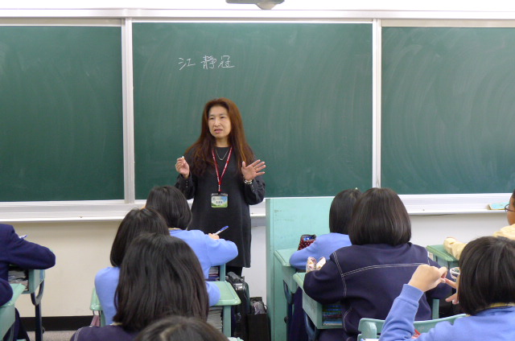 | 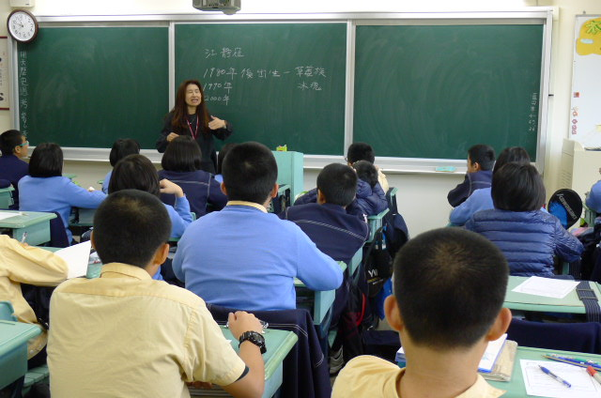
羅媽媽為我們分享工作上的收穫成長 | 同學對此行業頗感興趣
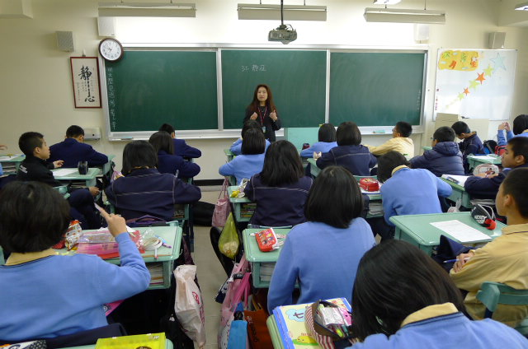 | 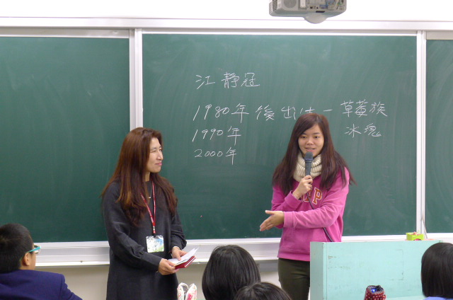
羅媽媽親切地與同學們互動 | 感謝羅媽媽精彩的職涯分享

